Răspunsuri Laborator MF

De Pârvan Andrei Leonard

Calculatoare anul2 4LF781B

**Întrebarea 1**: În ce domeniu este posibil de comandat LOCAL OSCILATOR 1?

1. Este o valoare fixă de 10,7 MHz.
2. Aproximativ între 10,5 MHZ și 10,7 MHz.
3. Aproximativ între 10,5 MHZ și 11,7 MHz.
4. Depinde de setările pentru SW1 și SW2.

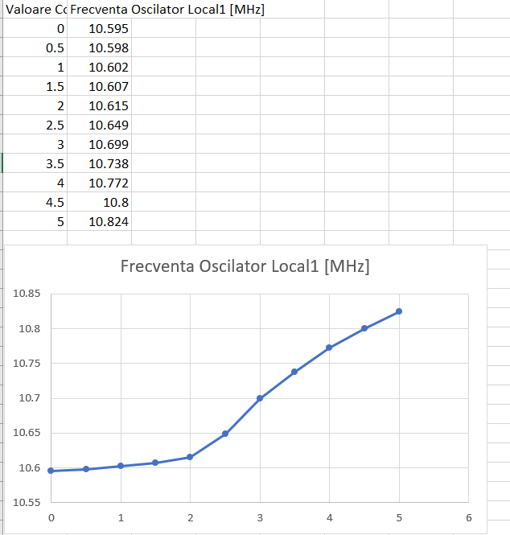

**Răspuns Corect: b.**

**Întrebarea 2**: Din analiza curbei trasate, se poate spune că:

1. Plaja de măsurători nu este suficientă pentru a analiza întreaga curbă de răspuns a oscilatorului 1.
2. Pe anumite segmente comportarea este liniară, dar caracteristica, în ansamblu, poate fi considerată puternic neliniară.
3. Frecvența de ieșire este perfect liniar dependentă de tensiunea de control.
4. Frecvența de ieșire este proporțională cu frecvența semnalului modulator.

**Răspuns Corect: b**

**Întrebarea 3**: În domeniu este posibil de comandat LOCAL OSCILATOR 2?

1. Este o valoare fixă de 11,7 MHz.
2. Aproximativ între 10,3 MHZ și 10,7 MHz.
3. Aproximativ între 10,3 MHZ și 14,7 MHz.
4. Depinde de setările pentru SW1 și SW2.

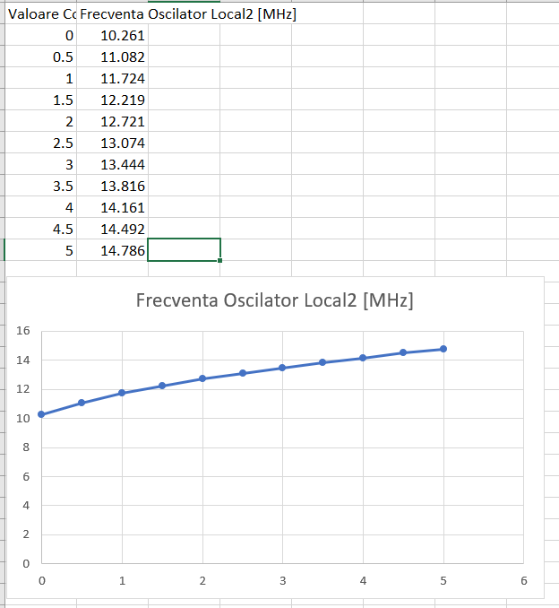

**Răspuns Corect: c.**

**Întrebarea 4**: Din analiza curbei trasate, se poate spune că:

1. Frecvanța este invers proporțională cu tensiunea modulatoare.
2. Pe anumite segmente comportarea este liniară, dar caracteristica, în ansamblu, poate fi considerată neliniară.
3. Frecvența de ieșire este perfect liniar dependentă de tensiunea de control.
4. Frecvența de ieșire este proporțională cu frecvența semnalului modulator.

**Răspuns Corect: b.**

**Întrebarea 5**: Care este valoarea sensibilității oscilatorului 2 în jurul tensiunii de comandă 2,5 V cu +/- 200 mV?

1. S ≈ 1 kHz/mV.
2. S ≈ 1 kHz/V.
3. S ≈ 1 kHz/400mV.
4. S ≈ 1 Hz/mV.

**Răspuns Corect: a.**

**Întrebarea 6**: Creșteți amplitudinea semnalului modulator. Care este efectul asupra semnalului modulat?

1. Amplitudinea lui crește.
2. Amplitudinea lui scade.
3. Deviația de frecvență rămâne neschimbată.
4. Deviația de frecvență scade.
5. Deviația de frecvență crește.

**Răspuns Corect: e.**

**Întrebarea 7**: Ce componente spectrale conține semnalul din TP6?

1. O componentă de 1 kHz (corespunzătoare semnalului modulator) și o componentă de 11,7 MHz (corespunzătoare semnalului de la OL2)
2. O componentă de 10,7 MHz (corespunzătoare semnalului de la OL1) și o componentă de 11,7 MHz (corespunzătoare semnalului de la OL2).
3. O multitudine de componente, între care se recunoaște frecvența sumă dintre 11,7 MHz și 10,7 MHz și frecvența diferență dintre 11,7 MHz și 10,7 MHz.
4. Numai două componente, reprezentând frecvența sumă dintre 11,7 MHz și 10,7 MHz și frecvența diferență dintre 11,7 MHz și 10,7 MHz.

**Răspuns Corect: c.**

**Întrebarea 8**: Cât este deviația de frecvență la ieșire?

1. 76 kHz
2. 0,076 kHz.
3. 38 kHz.
4. 0,038 kHz.

**Răspuns Corect: a.**

**Întrebări de sinteză:**

**Întrebarea 10**: Cât este deviația de frecvență?

1. 48 kHz.
2. 13 kHz.
3. 39 kHz.
4. 54 kHz.

**Răspuns Corect: c.**

**Întrebarea 11**: Care este valoarea deviației de fază?

1. 13.
2. 39.
3. 5,4.
4. 7,2.
5. 3,9

**Răspuns Corect: d.**

**Întrebarea 12**: Care este valoarea maximă a frecvenței semnalului modulat?

1. 579 kHz.
2. 39 kHz.
3. 78 kHz.
4. 553 kHz.

**Răspuns Corect: a.**

**Întrebarea 13**: Care este spectrul teoretic ocupat de semnalul modulat?

1. infinit.
2. 78 kHz.
3. 39 kHz.
4. 170 kHz.
5. 54 kHz.

**RăspunsCorect: a.**

**Întrebarea 14**: Care este, aproximativ, spectrul real ocupat de semnalul modulat?

1. infinit.
2. 540 kHz.
3. 39 kHz.
4. 88,8 kHz.
5. 78 kHz.

**Răspuns Corect: e.**